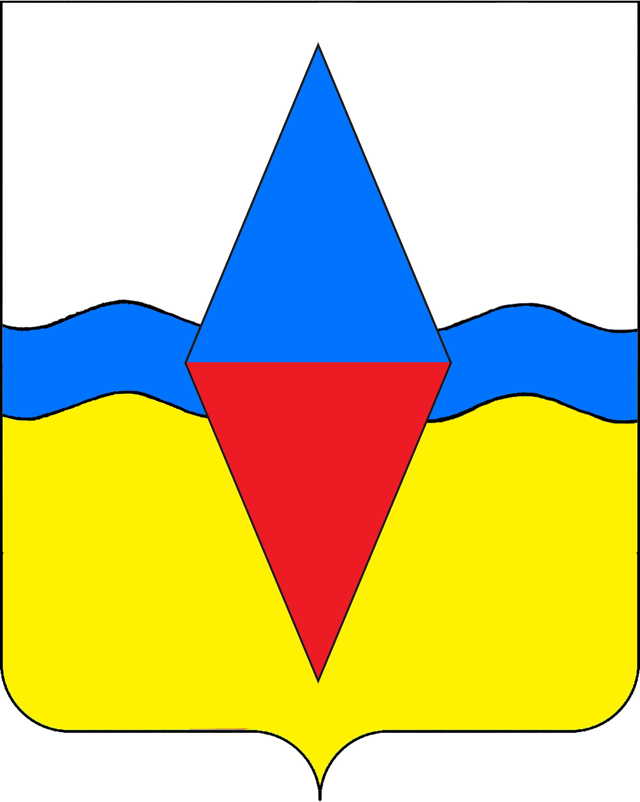

РЕШЕНИЕ

СОВЕТА ЮГО-СЕВЕРНОГО СЕЛЬСКОГО ПОСЕЛЕНИЯ
ТИХОРЕЦКОГО РАЙОНА

от 18 ноября 2014 года № 5
станица Юго-Северная

О налоге на имущество физических лиц

В целях установления налога на имущество физических лиц на территории Юго-Северного сельского поселения Тихорецкого района, на основании Налогового кодекса Российской Федерации, Федерального закона от 4 октября 2014 года № 284-ФЗ «О внесении изменений в статьи 12 и 85 части первой и часть вторую Налогового кодекса Российской Федерации и признании утратившим силу Закона Российской Федерации «О налогах на имущество физических лиц» Совет Юго-Северного сельского поселения Тихорецкого района решил:
1.Установить на территории Юго-Северного сельского поселения Тихорецкого района налог на имущество физических лиц в следующих размерах:

Суммарная инвентаризационная стоимость объектов налогообложения, умноженная на коэффициент-дефлятор (с учетом доли налогоплательщика в праве общей собственности на каждый из таких объектов) | Ставка налога
До 300 000 рублей (включительно) | 0,1 %
Свыше 300 000 до 500 000 рублей (включительно) | 0,2 %
Свыше 500 000 рублей | 0,4 %

2. Признать утратившим силу решения Совета Юго-Северного сельского поселения Тихорецкого района:
- от 16 июля 2007 года № 81 «О внесении изменений в решение сессии Совета Юго-Северного сельского поселения от 29 марта 2007 года № 72 «Об установлении налога на имущество физических лиц»»;

2

- от 11 февраля 2010 года № 24 «О внесении изменений в решение Совета Юго-Северного сельского поселения Тихорецкого района от 23 ноября 2009 года № 7 «Об установлении налога на имущество физических лиц»»;
- от 12 ноября 2010 года № 46 «О налоге на имущество физических лиц».
3.Опубликовать настоящее решение в газете «Тихорецкие вести» и разместить на официальном сайте администрации Юго-Северного сельского поселения Тихорецкого района в информационно-телекоммуникационной сети «Интернет».
4.Настоящее решение вступает в силу с 1 января 2015 года, но не ранее, чем по истечении одного месяца со дня его официального опубликования.

Председатель Совета
Юго-Северного сельского
поселения Тихорецкого района А.В.Кофанов

